Jméno: __________________________________ Datum: _________________

1. Seřaď vzestupně ceny zájezdů.
________________________________________________________________

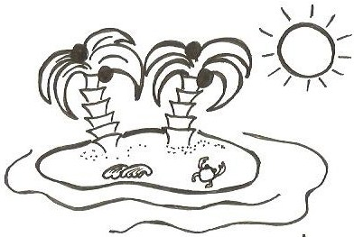 | 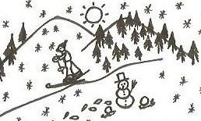 | 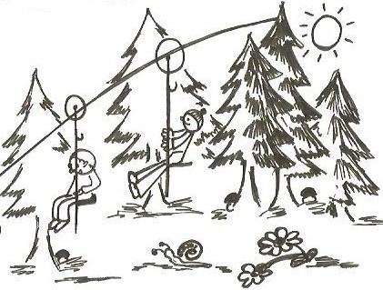
MOŘE 31 243,– | LYŽOVÁNÍ 20 345,– | TURISTIKA 6 754,–
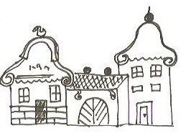 | 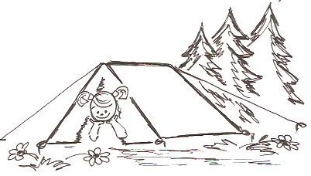 | 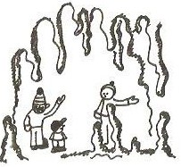
HISTORIE 10 565,– | KEMPOVÁNÍ 5 233,– | JESKYNĚ 23 834,–

2. Seřaď nabídku dovolených od nejlevnější po nejdražší. Ceny zaokrouhli.
rekreace | pořadí | zaokrouhleno na desítky | zaokrouhleno na stovky | zaokrouhleno na tisíce | zaokrouhleno na desetitisíce | zaokrouhleno na statisíce
MOŘE
LYŽOVÁNÍ
TURISTIKA
HISTORIE
KEMPOVÁNÍ
JESKYNĚ

3. Vybarvi obrázek, který odpovídá zápisu <, >, =.
> ? >
> ? <

4. Kolik stojí cesta výletní lodí pro osobu, je-li cena pro 4 osoby 644 888 Kč?
________________________________________________________________________________________________________________________________________________________________________________________________________________________________________________________________
5. Jako majitel firmy chceš koupit pro všech svých dvacet tři zaměstnanců turistický zájezd. Kolik zaplatíš? (Cena zájezdu je uvedena na obrázku 1. cvičení.)
________________________________________________________________________________________________________________________________________________________________________________________________________________________________________________________________________________________________________________________________
6. Pro své vedoucí pracovníky chceš koupit po jednom z nabízených zájezdů. Kolik zaplatíš tentokrát?
________________________________________________________________________________________________________________________________________________________________________________________________________________________________________________________________________________________________________________________________________________________________________________________________________________________________________________________________
________________________________________________________________
7. Pomoz ekonomce firmy bezchybně vypočítat:
8 · 70 + 5 000 = 30 : 4 = 33 300 + 22 000 =
2 · 300 + 4 200 : 6 = 50 : 7 = 10 000 + 450 =
7 200 : 900 + 5 · 6 = 46 : 8 = 69 000 – 4 000 =

ŘEŠENÍ

1. Seřaď vzestupně ceny zájezdů.
5 233, 6 754, 10 565, 20 345, 23 834, 31 243

MOŘE 31 243,– | LYŽOVÁNÍ 20 345,– | TURISTIKA 6 754,–
HISTORIE 10 565,– | KEMPOVÁNÍ 5 233,– | JESKYNĚ 23 834,–

2. Seřaď nabídku dovolených od nejlevnější po nejdražší. Ceny zaokrouhli.
rekreace | pořadí | zaokrouhleno na desítky | zaokrouhleno na stovky | zaokrouhleno na tisíce | zaokrouhleno na desetitisíce | zaokrouhleno na statisíce
MOŘE | 6. | 31 240 | 31 200 | 31 000 | 30 000 | 0
LYŽOVÁNÍ | 4. | 20 350 | 20 300 | 20 000 | 20 000 | 0
TURISTIKA | 2. | 6 750 | 6 800 | 7 000 | 10 000 | 0
HISTORIE | 3. | 10 570 | 10 600 | 11 000 | 10 000 | 0
KEMPOVÁNÍ | 1. | 5 230 | 5 200 | 5 000 | 10 000 | 0
JESKYNĚ | 5. | 23 830 | 23 800 | 24 000 | 20 000 | 0

3. Vybarvi obrázek, který odpovídá zápisu <, >, =.
> ? >
> ? <

4. Kolik stojí cesta výletní lodí pro osobu, je-li cena pro 4 osoby 644 888 Kč?
4 osoby … 644 888 Kč 644 888 : 4 = 161 222
1 osoba … x
Cesta lodí pro jednu osobu stojí 161 222 Kč.

5. Jako majitel firmy chceš koupit pro všech svých tři a dvacet zaměstnanců turistický zájezd. Kolik zaplatíš? (Cena turistického zájezdu je uvedena na obrázku 1. cvičení.)
1 zájezd … 6 754 Kč 6 754 · 23 = 155 342
Počet zájezdů … 23
Zaplatím 155 342 Kč.

6. Pro své vedoucí pracovníky chceš koupit po jednom z nabízených zájezdů. Kolik zaplatíš tentokrát?
moře … 31 243 Kč
lyžování … 20 345 Kč
turistika … 6 754 Kč
historie … 10 565 Kč
kempování … 5 233 Kč
jeskyně … 23 834 Kč
celkem … x
Tentokrát zaplatím 97 974 Kč.

7. Pomoz ekonomce firmy bezchybně vypočítat:
8 · 70 + 5 000 = 5 560 30 : 4 = 7 (zb. 2) 33 300 + 22 000 = 55 300
2 · 300 + 4 200 : 6 = 1 300 50 : 7 = 7 (zb. 1) 10 000 + 450 = 10 450
7 200 : 900 + 5 · 6 = 38 46 : 8 = 5 (zb. 6) 69 000 – 4 000 = 65 000

